Муниципальное казённое общеобразовательное учреждение
«Средняя общеобразовательная школа № 3»
Левокумского муниципального района

Кроссворды
по сказкам А.С.Пушкина
1-4 класс

подготовила
учитель начальных классов
Таранина Жанна Николаевна

п. Новокумский 2015

1. КРОССВОРД "Сказка о мёртвой царевне и семи богатырях"
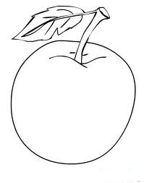

1.
2.
3.
4.
5.
6.
7.
8.
9.

1. Любимый собеседник мачехи (зеркало)

2. Что царевна вынесла Чернавке? (хлеб)

3. Сколько торговых городов было дано царевне в приданое? (семь)

4. Как звали пса? (Соколко)

5. Жених царевны (Елисей)

6. Под каким деревом в лесу должна была оставить Чернавка царевну? (сосна)

7. Что видела в окно царица, ожидая мужа? (снег)

8. Что было в яблоке? (яд)

9. Кто помог Елисею разыскать невесту? (ветер)

2. КРОССВОРД "Сказка о царе Салтане"

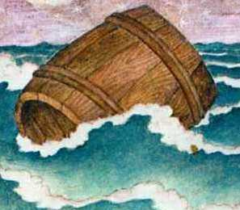

1.
2.
3.
4.
5.
6.

1. Кто обещал на весь крещёный мир приготовить пир? (Бабариха)

2. Остров на котором поселился царевич? ( Буян)

3. Что грызла белка под елью? (орешки)

4. В чём добрались до остова царица с сыном? (бочка)

5. Как звали человека, превращавшегося в комара? ( Гвидон)

6. Звание Гвидона? (князь)

